Исх. №________

От «___» ______________ 20___ г.

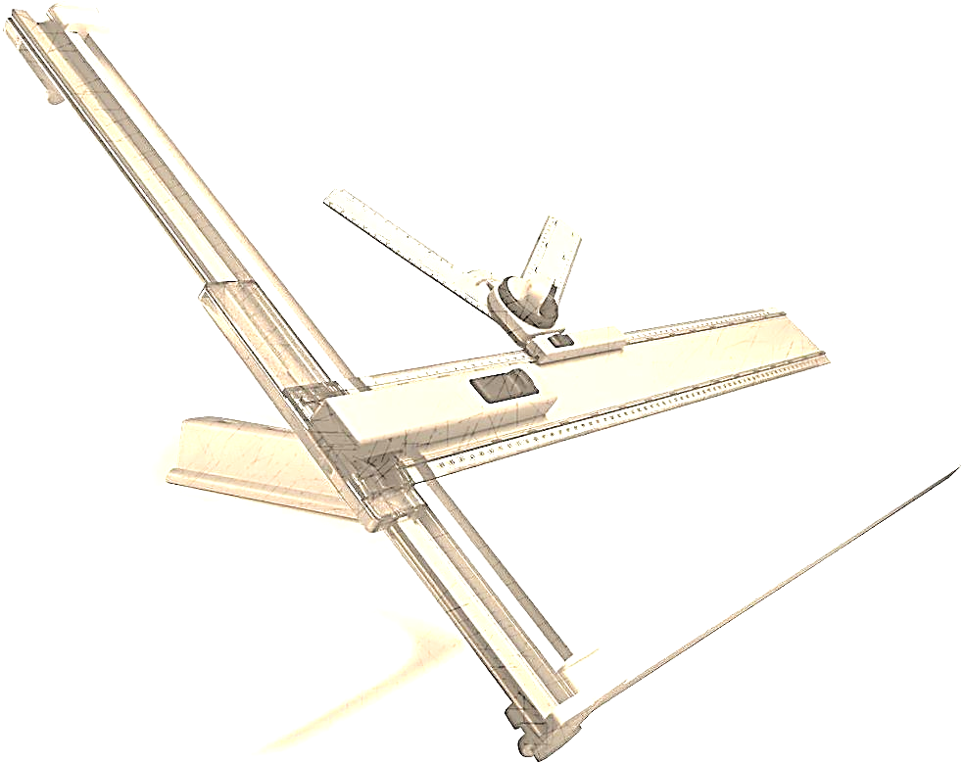
Опросный лист на ТО SECESPOL

Компания:
Адрес:
Тел.: |  | Fax:
Контактное лицо: |  | e-mail:
Данные для выбора теплообменника
Тип теплообменника |  |  | Кожухотрубный - JAD,  пластинчатый паянный,  пластинчатый разборный
Горячая сторона |  | Холодная сторона
Среда (концентрация) |  | Среда (концентрация)
Температура на входе |  | Температура на входе
Температура на выходе |  | Температура на входе
Поток |  | Поток
Допустимый перепад давления |  | Допустимый перепад давления
Тепловая мощность
Дополнительные замечания:

